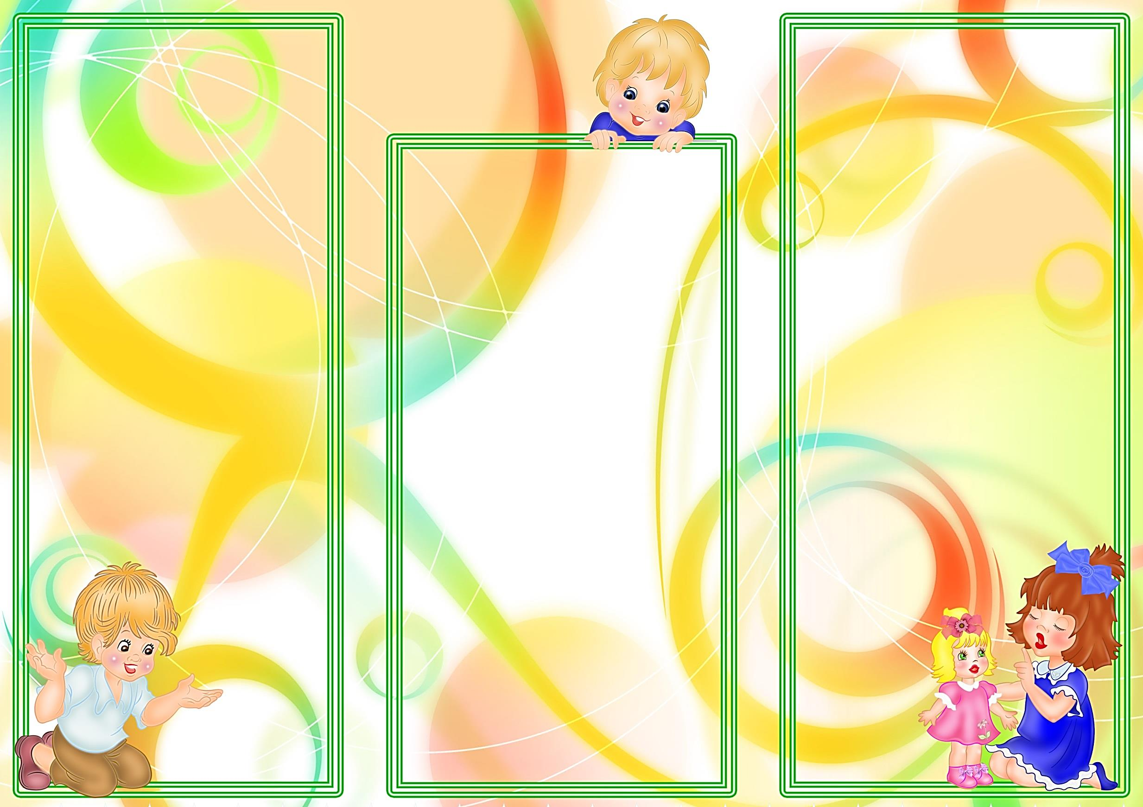

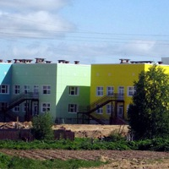

***Уважаемые родители!***

***Вы хотите, чтобы ребенок стал:***

***- Любознательным и активным;***

***- Общительным и отзывчивым;***

***- Самостоятельным и инициативным;***

***- Ответственным и терпеливым?***

***Значит вам к нам!***

***Вместе у нас все получится!***

***Мы Вас ждём***

***в МАДОУ «Детский сад №4» с. Объячево***

**Адрес:** Прилузский район, с. Объячево, ул. Юности, д. 6

**Телефон:** 8 82133 23621

**E-mail:** [sad7detsky@yandex.ru](mailto:sad7detsky@yandex.ru)

**Официальный сайт:**

<https://djetsad7.webnode.ru/>

***Обучение и воспитание детей ведётся по «Образовательной программе МАДОУ «Детский сад №4» с. Объячево, разработанной на основеин программы «От рождения до школы» Н.Е. Вераксы***

***Учебно-воспитательный процесс сопровождают специалисты:***

***- учитель-логопед***

***- педагог-психолог***

***- два музыкальных руководителя***

***- руководитель физической культуры***

***- старший воспитатель***

***- 28 воспитателей***

***- две медицинские сестры.***

***Функционируют кабинеты:***

***- музыкальный зал***

***- физкультурный зал***

***- методический кабинет***

***- кабинет учителя-логопеда***

***- кабинет педагога-психолога***

***Каждый день детский сад встречает более 200 воспитанников.***

С вашими детьми в МАДОУ «Детский сад № 4» с. Объячево работают 35 педагогических работников, 49 – технического персонала.

Педагоги детского сада ежегодно участвуют в конкурсе профессионального мастерства «Воспитатель года», а также в грантовых проектах «Северная мозаика», «Культурная мозаика малых городов и сёл», во Всероссийском конкурсе Выготского,в проекте «Народный бюджет» с разработкой «Этнотропа». На базе МАДОУ «Детский сад № 4» с. Объячево был проведён обучающий семинар по реализации республиканского проекта «Школа игропедагогики «Дзолюк-Малышок».

Среди педагогов высшую квалификационную категорию имеет один воспитатель, первую квалификационную категорию – 11 воспитателей, 6 воспитателей – молодые специалисты.

В соответствии с критериями и показателями, характеризующими качество результатов, процесса и условий профессиональной деятельности, воспитатели детского сада

проходят курсы

повышения

квалификации.



В период с 20 по 25 августа проходят заседания комиссии по распределению детей в детские сады. Ежегодно дети, достигшие на 1 сентября текущего года возраста 1 год, направляются в дошкольные учреждения. Родителям (законным представителям) выдаются на руки под роспись направления в соответствующие детские сады.

После получения направления в течение 10 дней необходимо обратиться в детский сад, указанный в направлении, для заполнения заявления. При себе необходимо иметь следующие документы:

- документ, удостоверяющий личность родителя (законного представителя);

- свидетельство о рождении ребёнка;

- медицинскую карту ребёнка с записями прошедшего

медицинского осмотра

врачей.

Доступность дошкольного образования для детей в возрасте от 1 года до 6 лет составляет 100 %. На учёте для зачисления в дошкольные образовательные организации сельского поселения «Объячево» состоит 96 детей в возрасте от 0 до 1,5 лет. По данным государственной информационной системы «Электронное образование» на 01 января 2020 года количество детей, не обеспеченных местом на желаемую дату зачисления в дошкольные образовательные организации, в возрасте от 2-х месяцев до 3-х лет составляет 0 человек.

Для постановки на учёт для устройства ребенка в детский сад, родителям (законным представителям) необходимо обратиться в Управление образования администрации муниципального района «Прилузский» по адресу: с. Объячево, ул. Мира, д. 76, каб. 108. При себе необходимо иметь документ, удостоверяющий личность родителей (законных представителей); свидетельство о рождении ребёнка; документ, подтверждающий право (льготу) родителям (законным представителям) на внеочередное или первоочередное предоставление места в детском саду в соответствии с действующим федеральным и региональным законодательством (при наличии). При регистрации ребёнка родителям (законным представителям) выдаётся уведомление о постановке ребёнка на учёт для зачисления в детские сады с указанием номера очерёдности.

В случае подачи заявления посредством портала Госуслуги родителям (законным представителям) необходимо зарегистрироваться на данном сайте и оформить заявление в электронной форме в соответствующем разделе. При подаче заявления необходимо указать личные данные ребёнка, контактные данные родителей (законных представителей), желаемый год зачисления, наличие права на льготное зачисление, специфику группы и выбрать до 3-х желаемых детских сада по месту жительства ребёнка.